УТВЕРЖДАЮ
Глава
Лежневского муниципального района Ивановской области

_________________ А.Ю. Ильичев

«___»_______________ 2024 г.
м.п.

«Актуализированная схема теплоснабжения Сабиновского сельского поселения Лежневского муниципального района Ивановской области
на период с 2019 года до 2035 года»

Актуализация на 2025 г.

п. Лежнево, 2024 г.

Оглавление
Оглавление 2
1 Вводная часть 5
2 Раздел Показатели перспективного спроса на тепловую энергию (мощность) и теплоноситель в установленных границах территории поселения, сельского округа 6
2.1 Площадь строительных фондов и приросты площади строительных фондов по расчетным элементам территориального деления. 6
2.2 Объемы потребления тепловой энергии (мощности), приросты потребления тепловой энергии (мощности) в каждом расчетном элементе территориального деления на каждом этапе и к окончанию планируемого периода. 7
2.3 Объемы потребления теплоносителя и приросты потребления теплоносителя с разделением по видам теплопотребления в каждом расчетном элементе территориального деления на каждом этапе и к окончанию планируемого периода. 8
2.4 Потребление тепловой энергии (мощности) объектами, расположенными в производственных зонах с учетом возможных изменений производственных зон и их перепрофилирования и приросты потребления тепловой энергии (мощности) производственными объектами на каждом этапе и к окончанию планируемого периода. 8
2.5 Потребление теплоносителя объектами, расположенными в производственных зонах с учетом возможных изменений производственных зон и их перепрофилирования и приросты потребления теплоносителя производственными объектами на каждом этапе и к окончанию планируемого периода. 8
3 Раздел Перспективные балансы располагаемой тепловой мощности источников тепловой энергии и тепловой нагрузки потребителей 9
3.1 Описание существующих и перспективных зон действия систем теплоснабжения, источников тепловой энергии, в том числе работающих на единую тепловую сеть, с выделенными (неизменными в течение отопительного периода) зонами действия. 9
3.2 Описание существующих и перспективных зон действия индивидуальных источников тепловой энергии 13
3.3 Перспективные балансы тепловой мощности и тепловой нагрузки в перспективных зонах действия источников тепловой энергии. 13
3.4 Существующие и перспективные значения установленной тепловой мощности основного оборудования источников тепловой энергии. 15
3.5 Существующие и перспективные технические ограничения на использование установленной тепловой мощности и значения располагаемой мощности основного оборудования источников тепловой энергии. 16
3.6 Существующие и перспективные затраты тепловой мощности на собственные и хозяйственные нужды источников тепловой энергии. 16
3.7 Значения существующей и перспективной тепловой мощности источников тепловой энергии нетто. 17
3.8 Значения существующих и перспективных потерь тепловой энергии при ее передаче по тепловым сетям, включая потери тепловой энергии в тепловых сетях теплопередачей через теплоизоляционные конструкции теплопроводов и с потерями и затратами теплоносителей. 18
3.9 Затраты существующей и перспективной тепловой мощности на собственные нужды тепловых сетей. 18
3.10 Значения существующей и перспективной резервной тепловой мощности источников теплоснабжения, в том числе источников тепловой энергии, принадлежащих потребителям, источников тепловой энергии теплоснабжающих организаций, с учетом аварийного резерва и резерва по договорам на поддержание резервной тепловой мощности. 18
3.11 Значения существующей и перспективной тепловой нагрузки потребителей, устанавливаемые по договорам теплоснабжения, договорам на поддержание резервной тепловой мощности, долгосрочным договорам теплоснабжения, в соответствии с которыми цена определяется по соглашению сторон, и по долгосрочным договорам, в отношении которых установлен долгосрочный тариф 19
4 Раздел Перспективные балансы теплоносителя 19
4.1 Перспективные балансы производительности водоподготовительных установок и максимального потребления теплоносителя теплопотребляющими установками потребителей. 19
4.2 Перспективные балансы производительности водоподготовительных установок источников тепловой энергии для компенсации потерь теплоносителя в аварийных режимах работы систем теплоснабжения. 20
5 Раздел Предложения по строительству, реконструкции и техническому перевооружению источников тепловой энергии 20
5.1 Предложение по новому строительству источников тепловой энергии, обеспечивающие приросты перспективной тепловой нагрузки на вновь осваиваемых территориях поселения, сельского округа, для которых отсутствует возможность передачи тепла от существующих и реконструируемых источников тепловой энергии. 20
5.2 Предложение по реконструкции источников тепловой энергии, обеспечивающие приросты перспективной тепловой нагрузки в существующих и расширяемых зонах действия источников тепловой энергии. 20
5.3 Предложение по техническому перевооружению источников тепловой энергии с целью повышения эффективности работы систем теплоснабжения. 20
5.4 Меры по выводу из эксплуатации, консервации и демонтажу избыточных источников тепловой энергии, а также выработавших нормативный срок службы либо в случаях, когда продление срока службы или паркового ресурса технически невозможно или экономически нецелесообразно. 21
5.5 Меры по переоборудованию котельных в источники комбинированной выработки электрической и тепловой энергии, кроме случаев, когда указанные котельные находятся в зоне действия профицитных (обладающих резервом тепловой мощности) источников с комбинированной выработкой тепловой и электрической энергии на каждом этапе и к окончанию планируемого периода. 21
5.6 Меры по переводу котельных, размещенных в существующих и расширяемых зонах действия источников комбинированной выработки тепловой и электрической энергии в «пиковый» режим на каждом этапе и к окончанию планируемого периода. 21
5.7 Решения о загрузке источников тепловой энергии, распределении (перераспределении) тепловой нагрузки потребителей тепловой энергии в каждой зоне действия системы теплоснабжения между источниками тепловой энергии (мощности) и теплоносителя, поставляющими тепловую энергию в данной систем теплоснабжения на каждом этапе планируемого периода. 21
5.8 Решения о перспективной установленной тепловой мощности каждого источника тепловой энергии с учетом аварийного и перспективного резерва тепловой мощности с предложениями по утверждению срока ввода в эксплуатацию новых мощностей. 21
5.9 Оптимальный температурный график отпуска тепловой энергии для каждого источника тепловой энергии или группы источников в системе теплоснабжения. 22
6 Раздел Предложения по строительству и реконструкции тепловых сетей 22
6.1 Предложения по строительству и реконструкции тепловых сетей, обеспечивающих перераспределение тепловой нагрузки из зон с дефицитом располагаемой тепловой мощности источников тепловой энергии в зоны с резервом располагаемой тепловой мощности источников тепловой энергии (использование существующих резервов). 22
6.2 Предложения по строительству и реконструкции тепловых сетей для обеспечения перспективных приростов тепловой нагрузки в осваиваемых районах поселения, сельского округа под жилищную, комплексную или производственную застройку. 22
6.3 Предложения по строительству и реконструкции тепловых сетей в целях обеспечения условий, при наличии которых существует возможность поставок тепловой энергии потребителям от различных источников тепловой энергии при сохранении надежности теплоснабжения. 22
6.4 Предложения по строительству и реконструкции тепловых сетей для повышения эффективности функционирования системы теплоснабжения, в том числе за счет перевода котельных в пиковый режим работы или ликвидации котельных. 22
6.5 Предложения по строительству и реконструкции тепловых сетей для обеспечения нормативной надежности и безопасности теплоснабжения, определяемых в соответствии с методическими указаниями по расчету уровня надежности и качества поставляемых товаров, оказываемых услуг для организаций, осуществляющих деятельность по производству и (или) передаче тепловой энергии, утверждаемыми уполномоченным Правительством Российской Федерации федеральным органом исполнительной власти 23
7 Раздел Перспективные топливные балансы 25
8 Раздел Инвестиции в строительство, реконструкцию и техническое перевооружение 26
8.1 Предложения по величине необходимых инвестиций в строительство, реконструкцию и техническое перевооружение источников тепловой энергии на каждом этапе. 26
8.2 Предложения по величине необходимых инвестиций в строительство, реконструкцию и техническое перевооружение тепловых сетей, насосных станций и тепловых пунктов на каждом этапе. 26
8.3 Предложения по величине инвестиций в строительство, реконструкцию и техническое перевооружение в связи с изменениями температурного графика и гидравлического режима работы системы теплоснабжения. 26
9 Раздел Решение об определении единой теплоснабжающей организации (организаций) 26
10 Раздел Решения о распределении тепловой нагрузки между источниками тепловой энергии 28
11 Раздел Решения по бесхозяйным тепловым сетям 28

Вводная часть
Необходимость актуализации схем теплоснабжения определена, требованиями статьи 23 ФЗ № 190 от 27.07.2010 г. «О теплоснабжении».
Основанием для актуализации схемы теплоснабжения на 2019 г. до 2035 г. (Актуализация на 2025 г.) являются:
- Федеральный закон от 27.07.2010 № 190-ФЗ «О теплоснабжении»;
- Федеральный закон от 23.11.2009 № 261-ФЗ «Об энергосбережении и повышении энергетической эффективности, и о внесении изменений в отдельные законодательные акты Российской Федерации»;
- Постановление Правительства Российской Федерации от 22.02.2012 № 154 «О требованиях к схемам теплоснабжения, порядку их разработки и утверждения»;
- Постановление Правительства РФ от 16.05.2014 № 452 «Об утверждении Правил определения плановых и расчета фактических значений показателей надежности и энергетической эффективности объектов теплоснабжения, а также определения достижения организацией, осуществляющей регулируемые виды деятельности в сфере теплоснабжения, указанных плановых значений и о внесении изменения в постановление Правительства Российской Федерации от 15 мая 2010 г. № 340»;
- Приказ Минэнерго России от 05.03.2019 N 212 (ред. от 20.12.2022) "Об утверждении Методических указаний по разработке схем теплоснабжения" (Зарегистрировано в Минюсте России 15.08.2019 N 55629).
Актуализация схемы теплоснабжения в административных границах Сабиновского сельского поселения Лежневского муниципального района Ивановской области разрабатывалась с целью удовлетворения спроса на тепловую энергию (мощность) и теплоноситель, обеспечения надежного теплоснабжения наиболее экономичным способом при минимальном воздействии на окружающую среду, а также экономического стимулирования развития систем теплоснабжения и внедрения энергосберегающих технологий.
Принципы разработки схемы теплоснабжения:
а) обеспечение безопасности и надежности теплоснабжения потребителей в соответствии с требованиями технических регламентов;
б) обеспечение энергетической эффективности теплоснабжения и потребления тепловой энергии с учетом требований, установленных федеральными законами;
в) соблюдение баланса экономических интересов теплоснабжающих организаций и интересов потребителей;
г) минимизация затрат на теплоснабжение в расчете на единицу тепловой энергии для потребителя в долгосрочной перспективе;
д) обеспечение недискриминационных и стабильных условий осуществления предпринимательской деятельности в сфере теплоснабжения.

Раздел Показатели перспективного спроса на тепловую энергию (мощность) и теплоноситель в установленных границах территории поселения, сельского округа

Площадь строительных фондов и приросты площади строительных фондов по расчетным элементам территориального деления.
Прирост площади строительных фондов в Сабиновском сельском поселении не планируется.

Объемы потребления тепловой энергии (мощности), приросты потребления тепловой энергии (мощности) в каждом расчетном элементе территориального деления на каждом этапе и к окончанию планируемого периода.
За базовый уровень потребления тепловой энергии на нужды теплоснабжения принимается объем тепловой энергии, определенный для расчетных температур наружного воздуха, по данным о подключенной нагрузке потребителей за 2023 г.
Прогноз объемов потребления тепловой энергии потребителями централизованного теплоснабжения Сабиновского сельского поселения представлен на 2019-2035 года. Перспективное потребление тепловой энергии приведено в таблице ниже.
Таблица 2.1
Наименование источника теплоснабжения | Потребление тепловой энергии, Гкал/год
Наименование источника теплоснабжения | 2022 | 2023 | 2024 | 2025-2035
Котельная с. Кукарино, д.20 | 2886,727 | 2886,727 | 2886,727 | 2886,727
Котельная с. Хозниково ул. Лежневская, 25 | 344,792 | 344,792 | 344,792 | 344,792
Котельная д. Паршнево | 656,218 | 656,218 | 656,218 | 656,218
Котельная ОБСУСО "Хозниковский ПНИ" | 757,43 | 757,43 | 757,43 | 757,43
* В случае газификации с. Хозниково, целесообразна установка индивидуального газового отопления непосредственно у потребителей тепловой энергии, с ликвидацией источника тепловой энергии.
При отсутствии газификации сельского поселения, целесообразно ликвидировать котельную с. Хозниково ул. Лежневская, 25, с установкой индивидуальных электрических котлов у потребителей.

Объемы потребления теплоносителя и приросты потребления теплоносителя с разделением по видам теплопотребления в каждом расчетном элементе территориального деления на каждом этапе и к окончанию планируемого периода.
Водоподготовительная установка предусмотрена только на котельной в д. Кукарино (Na-катионирование - 12,5 м³/ч) , на других источниках Сабиновского сельского поселения ХВО отсутствует.

Потребление тепловой энергии (мощности) объектами, расположенными в производственных зонах с учетом возможных изменений производственных зон и их перепрофилирования и приросты потребления тепловой энергии (мощности) производственными объектами на каждом этапе и к окончанию планируемого периода.
К окончанию планируемого периода потребление тепловой энергии объектами, расположенными в производственных зонах, не предусматривается ввиду отсутствия рассматриваемых потребителей, расположенных в производственных зонах.

Потребление теплоносителя объектами, расположенными в производственных зонах с учетом возможных изменений производственных зон и их перепрофилирования и приросты потребления теплоносителя производственными объектами на каждом этапе и к окончанию планируемого периода.
К окончанию планируемого периода потребление теплоносителя объектами, расположенными в производственных зонах, не предусматривается ввиду отсутствия рассматриваемых потребителей, расположенных в производственных зонах.

Раздел Перспективные балансы располагаемой тепловой мощности источников тепловой энергии и тепловой нагрузки потребителей

Описание существующих и перспективных зон действия систем теплоснабжения, источников тепловой энергии, в том числе работающих на единую тепловую сеть, с выделенными (неизменными в течение отопительного периода) зонами действия.
Более детальная прорисовка зон действия от котельных Сабиновского сельского поселения представлена в электронной модели на базе ПК «Теплоэксперт».
Котельная с. Кукарино, д.20
Схема 3.1
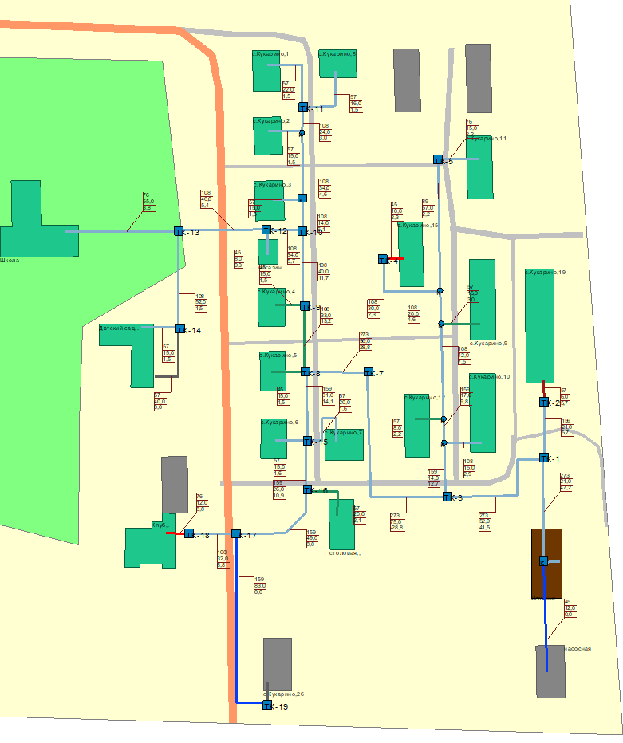
Котельная с. Хозниково ул. Лежневская, 25
Схема 3.2

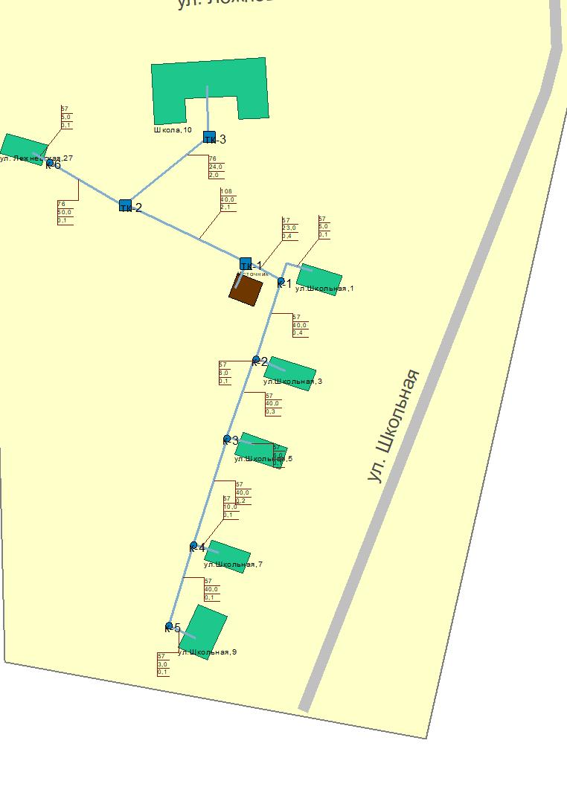

Котельная д. Паршнево
Схема 3.3
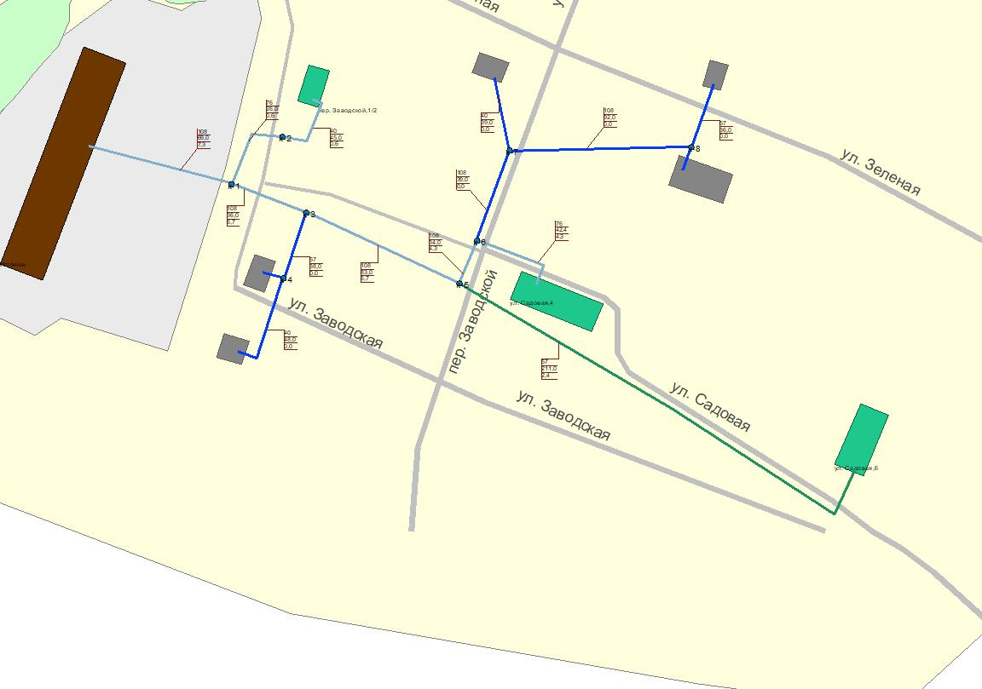

Описание существующих и перспективных зон действия индивидуальных источников тепловой энергии
В России все большую популярность получает автономное и индивидуальное отопление. По сути своей это системы отопления, осуществляющие обогрев в одном отдельно взятом здании или помещении. При этом если речь идет о многоквартирном жилом доме или крупном здании административного либо коммерческого назначения, то чаще используется термин автономное отопление. Если же разговор о небольшом частном доме или квартире, то более уместным кажется термин индивидуальное отопление.
Основные преимущества подобных систем – большая гибкость настройки и малая инертность. При резком изменении погоды от момента запуска системы до прогрева помещения до расчетной температуры проходит не более нескольких часов. В случае с индивидуальным отоплением от получаса до часа, хотя здесь многое зависит от типа используемого котла и способа циркуляции теплоносителя в системе.
В случае газификации с. Хозниково, целесообразна установка индивидуального газового отопления непосредственно у потребителей тепловой энергии, с ликвидацией источника тепловой энергии.
При отсутствии газификации сельского поселения, целесообразно ликвидировать котельную с. Хозниково ул. Лежневская, 25, с установкой индивидуальных электрических котлов у потребителей.

Перспективные балансы тепловой мощности и тепловой нагрузки в перспективных зонах действия источников тепловой энергии.
В таблицах ниже представлен баланс тепловой мощности котельных Сабиновского сельского поселения, к окончанию планируемого периода.
Таблица 3.2
Котельная с. Кукарино, д.20 | 2022 | 2023 | 2024 | 2025-2035
Установленная мощность источника, Гкал/ч | 2,58 | 2,58 | 2,58 | 2,58
Нетто мощность источника, Гкал/час | 2,504 | 2,504 | 2,504 | 2,504
Присоединенная нагрузка потребителей, Гкал/ч | 1,33 | 1,33 | 1,33 | 1,33

Таблица 3.3
Котельная с. Хозниково ул. Лежневская, 25 | 2022 | 2023 | 2024 | 2025-2035
Установленная мощность источника, Гкал/ч | 0,454 | 0,454 | 0,454 | 0,454
Нетто мощность источника, Гкал/час | 0,315 | 0,315 | 0,315 | 0,315
Присоединенная нагрузка потребителей, Гкал/ч | 0,25 | 0,25 | 0,25 | 0,25

В случае газификации с. Хозниково, целесообразна установка индивидуального газового отопления непосредственно у потребителей тепловой энергии, с ликвидацией источника тепловой энергии.
При отсутствии газификации сельского поселения, целесообразно ликвидировать котельную с. Хозниково ул. Лежневская, 25, с установкой индивидуальных электрических котлов у потребителей.
Таблица 3.4
Котельная д. Паршнево | 2022 | 2023 | 2024 | 2025-2035
Установленная мощность источника, Гкал/ч | 0,489 | 0,489 | 0,489 | 0,489
Нетто мощность источника, Гкал/час | 0,426 | 0,426 | 0,426 | 0,426
Присоединенная нагрузка потребителей, Гкал/ч | - | - | - | -

Котельная ОБСУСО "Хозниковский ПНИ" | 2022 | 2023 | 2024 | 2025-2035
Установленная мощность источника, Гкал/ч | 0,45 | 0,45 | 0,45 | 0,45
Нетто мощность источника, Гкал/час | 0,30 | 0,30 | 0,30 | 0,30
Присоединенная нагрузка потребителей, Гкал/ч | - | - | - | -

Существующие и перспективные значения установленной тепловой мощности основного оборудования источников тепловой энергии.
Существующие и перспективные значения установленной тепловой мощности основного оборудования источников теплоснабжения представлены в таблице ниже.
Таблица 3.5
Марка котла | Установленная тепловая мощность, Гкал/ч
Марка котла | 2022 | 2023 | 2024 | 2025-2035
Котельная с. Кукарино, д.20
Ква-1,0 Гн «Факел-Г» | 0,86 | 0,86 | 0,86 | 0,86
Ква-1,0 Гн «Факел-Г» | 0,86 | 0,86 | 0,86 | 0,86
Ква-1,0 Гн «Факел-Г» | 0,86 | 0,86 | 0,86 | 0,86
Котельная с. Хозниково ул. Лежневская, 25
Универсал-6 | 0,2 | 0,2 | 0,2 | 0,2
Универсал-6 | 0,2 | 0,2 | 0,2 | 0,2
Энергия-3М | 0,254 | 0,254 | 0,254 | 0,254
Котельная д. Паршнево
Универсал-5 | 0,163 | 0,163 | 0,163 | 0,163
Универсал-5 | 0,163 | 0,163 | 0,163 | 0,163
Универсал-5 | 0,163 | 0,163 | 0,163 | 0,163
Котельная ОБСУСО "Хозниковский ПНИ"
КВр-0,35 | 0,3 | 0,3 | 0,3 | 0,3
Универсал 5М | 0,17 | 0,17 | 0,17 | 0,17
В случае газификации с. Хозниково, целесообразна установка индивидуального газового отопления непосредственно у потребителей тепловой энергии, с ликвидацией источника тепловой энергии.
При отсутствии газификации сельского поселения, целесообразно ликвидировать котельную с. Хозниково ул. Лежневская, 25, с установкой индивидуальных электрических котлов у потребителей.

Существующие и перспективные технические ограничения на использование установленной тепловой мощности и значения располагаемой мощности основного оборудования источников тепловой энергии.
Ограничения на использование установленной тепловой мощности основного оборудования отсутствуют на источниках теплоснабжения Сабиновского сельского поселения.

Существующие и перспективные затраты тепловой мощности на собственные и хозяйственные нужды источников тепловой энергии.
В таблице ниже представлены затраты тепловой мощности на собственные и хозяйственные нужды источников теплоснабжения к концу планируемого периода.
Таблица 3.6
Наименование источника теплоснабжения | Собственные и хозяйственные нужды в 2023 году, Гкал/год | Собственные и хозяйственные нужды к концу 2035 года, Гкал/год
Котельная с. Кукарино, д.20 | 0,02 | 0,02
Котельная с. Хозниково ул. Лежневская, 25 | 0,015 | 0,015
Котельная д. Паршнево | 0,01 | 0,01
Котельная ОБСУСО "Хозниковский ПНИ" | 0,0014 | 0,0014

В случае газификации с. Хозниково, целесообразна установка индивидуального газового отопления непосредственно у потребителей тепловой энергии, с ликвидацией источника тепловой энергии.
При отсутствии газификации сельского поселения, целесообразно ликвидировать котельную с. Хозниково ул. Лежневская, 25, с установкой индивидуальных электрических котлов у потребителей.

Значения существующей и перспективной тепловой мощности источников тепловой энергии нетто.
В таблице ниже представлены значения существующей и перспективной тепловой мощности источников тепловой энергии нетто.
Таблица 3.7
Наименование источника теплоснабжения | Существующая нетто мощность источника, Гкал/час | Перспективная нетто мощность источника, Гкал/час
Котельная с. Кукарино, д.20 | 2,504 | 2,504
Котельная с. Хозниково ул. Лежневская, 25 | 0,315 | 0,315
Котельная д. Паршнево | 0,426 | 0,426
Котельная ОБСУСО "Хозниковский ПНИ" | 0,30 | 0,30
В случае газификации с. Хозниково, целесообразна установка индивидуального газового отопления непосредственно у потребителей тепловой энергии, с ликвидацией источника тепловой энергии.
При отсутствии газификации сельского поселения, целесообразно ликвидировать котельную с. Хозниково ул. Лежневская, 25, с установкой индивидуальных электрических котлов у потребителей.

Значения существующих и перспективных потерь тепловой энергии при ее передаче по тепловым сетям, включая потери тепловой энергии в тепловых сетях теплопередачей через теплоизоляционные конструкции теплопроводов и с потерями и затратами теплоносителей.
В таблице ниже представлены существующие и перспективные потери тепловой энергии в тепловой сети по источникам теплоснабжения Сабиновского сельского поселения.
Таблица 3.8
Наименование источника теплоснабжения | Существующие потери тепловой энергии в тепловой сети, Гкал/час | Перспективные потери тепловой энергии в тепловой сети, Гкал/час
Котельная с. Кукарино, д.20 | 0,18 | 0,18
Котельная с. Хозниково ул. Лежневская, 25 | 0,06 | 0,06
Котельная д. Паршнево | - | -
Котельная ОБСУСО "Хозниковский ПНИ" | 0,003 | 0,003

Затраты существующей и перспективной тепловой мощности на собственные нужды тепловых сетей.
Затраты существующей и перспективной тепловой мощности на собственные нужды тепловых сетей отсутствуют.

Значения существующей и перспективной резервной тепловой мощности источников теплоснабжения, в том числе источников тепловой энергии, принадлежащих потребителям, источников тепловой энергии теплоснабжающих организаций, с учетом аварийного резерва и резерва по договорам на поддержание резервной тепловой мощности.
Резерв тепловой мощности источников теплоснабжения к окончанию планируемого периода (2035 год) представлен в таблице ниже.
Таблица 3.9
Наименование источника теплоснабжения | Существующая резервная тепловая мощность, Гкал/час | Перспективная резервная тепловая мощность, Гкал/час
Котельная с. Кукарино, д.20 | 0,994 | 0,994
Котельная с. Хозниково ул. Лежневская, 25 | 0,005 | 0,005
Котельная д. Паршнево | - | -
Котельная ОБСУСО "Хозниковский ПНИ" | - | -

Значения существующей и перспективной тепловой нагрузки потребителей, устанавливаемые по договорам теплоснабжения, договорам на поддержание резервной тепловой мощности, долгосрочным договорам теплоснабжения, в соответствии с которыми цена определяется по соглашению сторон, и по долгосрочным договорам, в отношении которых установлен долгосрочный тариф
Значения существующей и перспективной тепловой нагрузки потребителей представлены в таблице ниже.
Таблица 3.10
Наименование источника теплоснабжения | Присоединенная нагрузка потребителей, Гкал/час | Перспективная присоединенная нагрузка, Гкал/час
Котельная с. Кукарино, д.20 | 1,33 | 1,33
Котельная с. Хозниково ул. Лежневская, 25 | 0,25 | 0,25
Котельная д. Паршнево | - | -
Котельная ОБСУСО "Хозниковский ПНИ" | 0,25 | 0,25

Раздел Перспективные балансы теплоносителя

Перспективные балансы производительности водоподготовительных установок и максимального потребления теплоносителя теплопотребляющими установками потребителей.
Балансы производительности водоподготовительных установок теплоносителя для тепловых сетей сформированы по результатам сведения балансов тепловых нагрузок и тепловых мощностей источников систем теплоснабжения, после чего формируются балансы тепловой мощности источника тепловой энергии и присоединенной тепловой нагрузки в каждой зоне действия источника тепловой энергии по каждому из магистральных выводов (если таких выводов несколько) тепловой мощности источника тепловой энергии и определяются расходы сетевой воды, объем сетей и теплопроводов и потери в сетях по нормативам потерь в зависимости от вида системы ГВС. При одиночных выводах распределение тепловой мощности не требуется. Значения потерь теплоносителя в магистралях каждого источника принимаются с повышающим коэффициентом (1,05-1,1 в зависимости от химсостава исходной воды, используемой для подпитки теплосети, и технологической схемы водоочистки).
Расчет производительности ВПУ котельных для подпитки тепловых сетей в их зонах действия с учетом перспективных планов развития выполнен согласно СНиП 41-02-2003 «Тепловые сети» (пп.6.16, 6.18).
Информация по объемам теплоносителя источников тепловой энергии Сабиновского сельского поселения представлена в пункте 2.3 данного документа.

Перспективные балансы производительности водоподготовительных установок источников тепловой энергии для компенсации потерь теплоносителя в аварийных режимах работы систем теплоснабжения.
Для систем теплоснабжения согласно п. 6.17 СНиП 41-02-2003 «Тепловые сети» предусматривается аварийная дополнительная подпитка химически необработанной и недеаэрированной водой, расход которой принимается равным 2 % от объема воды в трубопроводах тепловых сетей и присоединенных к ним системах отопления и вентиляции.
Необходимые данные по балансам производительности водоподготовительных установок источников тепловой энергии для компенсации потерь теплоносителя в аварийных режимах работы систем теплоснабжения, не предоставлены, либо отсутствуют.

Раздел Предложения по строительству, реконструкции и техническому перевооружению источников тепловой энергии

Предложение по новому строительству источников тепловой энергии, обеспечивающие приросты перспективной тепловой нагрузки на вновь осваиваемых территориях поселения, сельского округа, для которых отсутствует возможность передачи тепла от существующих и реконструируемых источников тепловой энергии.
Строительство новых источников тепловой энергии, обеспечивающие приросты перспективной тепловой нагрузки на вновь осваиваемых территориях поселения, не планируется.

Предложение по реконструкции источников тепловой энергии, обеспечивающие приросты перспективной тепловой нагрузки в существующих и расширяемых зонах действия источников тепловой энергии.
Информация по реконструкции источников тепловой энергии представлена в пункте 5.3 данного документа.

Предложение по техническому перевооружению источников тепловой энергии с целью повышения эффективности работы систем теплоснабжения.
Для сокращения затрат электрической энергии на выработку тепловой энергии, не зависимо от проведения технического перевооружения, на электродвигатели рекомендуется установить частотные преобразователи. Планируемые затраты 270 тыс. руб.

Меры по выводу из эксплуатации, консервации и демонтажу избыточных источников тепловой энергии, а также выработавших нормативный срок службы либо в случаях, когда продление срока службы или паркового ресурса технически невозможно или экономически нецелесообразно.
Вывод из эксплуатации, консервация и демонтаж избыточных источников тепловой энергии в Сабиновском сельском поселении, не планируется.

Меры по переоборудованию котельных в источники комбинированной выработки электрической и тепловой энергии, кроме случаев, когда указанные котельные находятся в зоне действия профицитных (обладающих резервом тепловой мощности) источников с комбинированной выработкой тепловой и электрической энергии на каждом этапе и к окончанию планируемого периода.
Переоборудованию котельных в источники комбинированной выработки электрической и тепловой энергии не планируется.

Меры по переводу котельных, размещенных в существующих и расширяемых зонах действия источников комбинированной выработки тепловой и электрической энергии в «пиковый» режим на каждом этапе и к окончанию планируемого периода.
Перевод котельных, размещенных в существующих и расширяемых зонах действия источников комбинированной выработки тепловой и электрической энергии, в «пиковый» режим не планируется.

Решения о загрузке источников тепловой энергии, распределении (перераспределении) тепловой нагрузки потребителей тепловой энергии в каждой зоне действия системы теплоснабжения между источниками тепловой энергии (мощности) и теплоносителя, поставляющими тепловую энергию в данной систем теплоснабжения на каждом этапе планируемого периода.
Информация по перспективной присоединенной нагрузке представлена в пункте 3.11 данного документа.

Решения о перспективной установленной тепловой мощности каждого источника тепловой энергии с учетом аварийного и перспективного резерва тепловой мощности с предложениями по утверждению срока ввода в эксплуатацию новых мощностей.
Перспективная установленная тепловая мощность по каждому источнику теплоснабжения с указанием сроков ввода в эксплуатацию основного оборудования представлена в пункте 3.4 данного документа.

Оптимальный температурный график отпуска тепловой энергии для каждого источника тепловой энергии или группы источников в системе теплоснабжения.
Утвержденный температурный график от котельных Сабиновского сельского поселения - 95/70 ⁰С.

Раздел Предложения по строительству и реконструкции тепловых сетей

Предложения по строительству и реконструкции тепловых сетей, обеспечивающих перераспределение тепловой нагрузки из зон с дефицитом располагаемой тепловой мощности источников тепловой энергии в зоны с резервом располагаемой тепловой мощности источников тепловой энергии (использование существующих резервов).
Строительство и реконструкция тепловых сетей, обеспечивающих перераспределение тепловой нагрузки из зон с дефицитом располагаемой тепловой мощности источников тепловой энергии в зоны с резервом располагаемой тепловой мощности источников тепловой энергии в Сабиновском сельском поселении, не планируется.

Предложения по строительству и реконструкции тепловых сетей для обеспечения перспективных приростов тепловой нагрузки в осваиваемых районах поселения, сельского округа под жилищную, комплексную или производственную застройку.
Строительство тепловых сетей для обеспечения перспективных приростов тепловой нагрузки во вновь осваиваемых районах поселения, не планируется.

Предложения по строительству и реконструкции тепловых сетей в целях обеспечения условий, при наличии которых существует возможность поставок тепловой энергии потребителям от различных источников тепловой энергии при сохранении надежности теплоснабжения.
Строительство и реконструкция тепловых сетей, обеспечивающие условия, при наличии которых существует возможность поставок тепловой энергии потребителям от различных источников тепловой энергии, не планируется.

Предложения по строительству и реконструкции тепловых сетей для повышения эффективности функционирования системы теплоснабжения, в том числе за счет перевода котельных в пиковый режим работы или ликвидации котельных.
Строительство и реконструкция тепловых сетей для повышения эффективности функционирования системы теплоснабжения, не планируется.

Предложения по строительству и реконструкции тепловых сетей для обеспечения нормативной надежности и безопасности теплоснабжения, определяемых в соответствии с методическими указаниями по расчету уровня надежности и качества поставляемых товаров, оказываемых услуг для организаций, осуществляющих деятельность по производству и (или) передаче тепловой энергии, утверждаемыми уполномоченным Правительством Российской Федерации федеральным органом исполнительной власти
Необходимые инвестиции на перекладку участков тепловой сети в связи с окончанием нормативного срока эксплуатации представлены в таблице ниже.
Таблица 6.11
Система теплоснабжения | Диаметр условный, мм |  | Диаметр наружный, мм |  | Диаметр внутренний, мм |  | Протяженность, м |  |  | Способ прокладки | Год ввода в эксплуатацию | Общие затраты  тыс. руб. в ценах 2019 года
Система теплоснабжения | под-ий | обр-ый | под-ий | обр-ый | под-ий | обр-ый | под-ий | обр-ый | сумма | Способ прокладки | Год ввода в эксплуатацию | Общие затраты  тыс. руб. в ценах 2019 года
Паршнево | 70 | 70 | 76 | 76 | 69 | 69 | 258 | 258 | 516 | Надземная | с 1990 г. по 1997 г. | 3228
Паршнево | 50 | 50 | 57 | 57 | 50 | 50 | 230 | 230 | 460 | Надземная | с 1990 г. по 1997 г. | 2656
Паршнево | 100 | 80 | 108 | 89 | 100 | 80 | 80 | 80 | 160 | Надземная | с 1990 г. по 1997 г. | 1026
Паршнево | 70 | 70 | 76 | 76 | 69 | 69 | 176 | 176 | 352 | Канальная | с 1990 г. по 1997 г. | 2940
Паршнево | 70 | 70 | 76 | 76 | 69 | 69 | 70 | 70 | 140 | Канальная | с 2004 г. | 1169
Паршнево | 50 | 50 | 57 | 57 | 50 | 50 | 233 | 233 | 466 | Канальная | с 1990 г. по 1997 г. | 3059
Паршнево | 50 | 50 | 57 | 57 | 50 | 50 | 30 | 30 | 60 | Канальная | с 2004 г. | 394
Паршнево | 50 | 50 | 57 | 57 | 50 | 50 | 24 | 24 | 48 | Канальная | с 2004 г. | 315
Кукарино | 150 | 150 | 159 | 159 | 150 | 150 | 242 | 242 | 484 | Канальная | с 1959 г. по 1989 г. | 6338
Кукарино | 100 | 100 | 108 | 108 | 100 | 100 | 103 | 103 | 206 | Канальная | с 1959 г. по 1989 г. | 2321
Кукарино | 100 | 100 | 108 | 108 | 100 | 100 | 24 | 24 | 48 | Канальная | с 2004 г. | 541
Кукарино | 80 | 80 | 89 | 89 | 82 | 82 | 131,00 | 131,00 | 262,00 | Канальная | с 1959 г. по 1989 г. | 2460
Кукарино | 70 | 70 | 76 | 76 | 69 | 69 | 15 | 15 | 30 | Канальная | с 1959 г. по 1989 г. | 251
Кукарино | 50 | 50 | 57 | 57 | 50 | 50 | 183 | 183 | 366 | Канальная | с 1959 г. по 1989 г. | 2402
Кукарино | 70 | 70 | 76 | 76 | 69 | 69 | 67 | 67 | 134 | Канальная | с 1990 г. по 1997 г. | 1119
Кукарино | 150 | 150 | 159 | 159 | 150 | 150 | 189 | 189 | 378 | Канальная | с 1998 г. по 2003 г. | 4949
Кукарино | 100 | 100 | 108 | 108 | 100 | 100 | 147 | 147 | 294 | Канальная | с 1998 г. по 2003 г. | 3312
Кукарино | 50 | 50 | 57 | 57 | 50 | 50 | 30 | 30 | 60 | Канальная | с 1998 г. по 2003 г. | 394
Хозниково | 100 | 100 | 108 | 108 | 100 | 100 | 40 | 40 | 80 | Канальная | с 1990 г. по 1997 г. | 902
Хозниково | 70 | 70 | 76 | 76 | 69 | 69 | 74 | 74 | 148 | Канальная | с 1990 г. по 1997 г. | 1188
Хозниково | 50 | 50 | 57 | 57 | 50 | 50 | 213 | 213 | 426 | Канальная | с 1990 г. по 1997 г. | 2797
Хозниково | 50 | 50 | 57 | 57 | 50 | 50 | 5 | 5 | 10 | Канальная | с 1990 г. по 1997 г. | 66
 |  |  |  |  |  |  |  |  |  |  |  | 43827
По Сабиновскому сельскому поселению общая сумма инвестиций, необходимых на перекладку тепловой сети в связи с окончанием нормативного срока эксплуатации, составит 43,827 млн. руб. Выполнение данного мероприятия предусматривается в период до 2035 г. равными долями в течении указанного срока.

Раздел Перспективные топливные балансы
В качестве основного топлива на котельных Сабиновского сельского поселения используется природный газ и каменный уголь. Перспективное топливопотребление было рассчитано с учетом развития системы теплоснабжения до окончания планируемого периода и представлено в таблице 7.1.
Таблица 7.12
Наименование источника теплоснабжения | Ед. изм. | Потребление топлива
Наименование источника теплоснабжения | Ед. изм. | 2022 | 2023 | 2024 | 2025-2035
Котельная с. Кукарино, д.20 | т.н.м3 | 372,128 | 372,128 | 372,128 | 372,128
Котельная с. Хозниково ул. Лежневская, 25 | т | 172 | 172 | 172 | 172
Котельная д. Паршнево | - | - | - | - | -
Котельная ОБСУСО "Хозниковский ПНИ" | т | 280,00 | 280,00 | 280,00 | 280,00

В случае газификации с. Хозниково, целесообразна установка индивидуального газового отопления непосредственно у потребителей тепловой энергии, с ликвидацией источника тепловой энергии.
При отсутствии газификации сельского поселения, целесообразно ликвидировать котельную с. Хозниково ул. Лежневская, 25, с установкой индивидуальных электрических котлов у потребителей.

Раздел Инвестиции в строительство, реконструкцию и техническое перевооружение

Предложения по величине необходимых инвестиций в строительство, реконструкцию и техническое перевооружение источников тепловой энергии на каждом этапе.
Строительство, реконструкция и техническое перевооружение источников тепловой энергии в Сабиновском сельском поселение, не планируется.

Предложения по величине необходимых инвестиций в строительство, реконструкцию и техническое перевооружение тепловых сетей, насосных станций и тепловых пунктов на каждом этапе.
Оценка финансовых потребностей для осуществления строительства и реконструкции тепловых сетей представлена в пунктах 5.1 и 5.5 данного документа.

Предложения по величине инвестиций в строительство, реконструкцию и техническое перевооружение в связи с изменениями температурного графика и гидравлического режима работы системы теплоснабжения.
Строительство, реконструкция и техническое перевооружение в связи с изменениями температурного графика и гидравлического режима работы системы теплоснабжения, не планируется.

Раздел Решение об определении единой теплоснабжающей организации (организаций)
Единая теплоснабжающая организация в системе теплоснабжения (далее – ЕТО) - теплоснабжающая организация, которая определяется в схеме теплоснабжения федеральным органом исполнительной власти, уполномоченным Правительством Российской Федерации на реализацию государственной политики в сфере теплоснабжения, или органом местного самоуправления на основании критериев и в порядке, которые установлены правилами организации теплоснабжения, утвержденными Правительством Российской Федерации.
После внесения проекта схемы теплоснабжения на рассмотрение теплоснабжающие и/или теплосетевые организации должны обратиться с заявкой на признание в качестве ЕТО в одной или нескольких из определенных зон деятельности. Решение о присвоении организации статуса ЕТО в той или иной зоне деятельности принимает для поселений, городских округов с численностью населения пятьсот тысяч человек и более, в соответствии с ч.2 ст.4 Федерального закона №190 «О теплоснабжении» и п.3. Правил организации теплоснабжения в Российской Федерации, утвержденных постановлением Правительства РФ №808 от 08.08.2012 г., федеральный орган исполнительной власти, уполномоченный на реализацию государственной политики в сфере теплоснабжения (Министерство энергетики Российской Федерации).
Определение статуса ЕТО для проектируемых зон действия планируемых к строительству источников тепловой энергии должно быть выполнено в ходе актуализации схемы теплоснабжения, после определения источников инвестиций.
Обязанности ЕТО определены постановлением Правительства РФ от 08.08.2012 № 808 «Об организации теплоснабжения в Российской Федерации и о внесении изменений в некоторые законодательные акты Правительства Российской Федерации» (п. 12 Правил организации теплоснабжения в Российской Федерации, утвержденных указанным постановлением). В соответствии с приведенным документом ЕТО обязана:
• заключать и исполнять договоры теплоснабжения с любыми обратившимися к ней потребителями тепловой энергии, теплопотребляющие установки которых находятся в данной системе теплоснабжения, при условии соблюдения указанными потребителями выданных им в соответствии с законодательством о градостроительной деятельности технических условий подключения к тепловым сетям;
- заключать и исполнять договоры поставки тепловой энергии (мощности) и (или) теплоносителя в отношении объема тепловой нагрузки, распределенной в соответствии со схемой теплоснабжения;
- заключать и исполнять договоры оказания услуг по передаче тепловой энергии, теплоносителя в объеме, необходимом для обеспечения теплоснабжения потребителей тепловой энергии, с учетом потерь тепловой энергии, теплоносителя при их передаче.
Границы зоны деятельности ЕТО в соответствии с п. 19 Правил организации теплоснабжения в Российской Федерации могут быть изменены в следующих случаях:
- подключение к системе теплоснабжения новых теплопотребляющих установок, источников тепловой энергии или тепловых сетей, или их отключение от системы теплоснабжения;
- технологическое объединение или разделение систем теплоснабжения.
Сведения об изменении границ зон деятельности единой теплоснабжающей организации, а также сведения о присвоении другой организации статуса единой теплоснабжающей организации подлежат внесению в схему теплоснабжения при ее актуализации.
В случае, если в отношении одной зоны деятельности единой теплоснабжающей организации подано более одной заявки на присвоение соответствующего статуса от лиц, соответствующих критериям, установленным в пункте 11 настоящих Правил, статус единой теплоснабжающей организации присваивается организации, способной в лучшей мере обеспечить надежность теплоснабжения в соответствующей системе теплоснабжения.
Способность обеспечить надежность теплоснабжения определяется наличием у организации технических возможностей и квалифицированного персонала по наладке, мониторингу, диспетчеризации, переключениям и оперативному управлению гидравлическими режимами.
Разработчики Схемы теплоснабжения рекомендуют в качестве Единой теплоснабжающей организации установить МП «Теплосервис» Лежневского муниципального района.
Окончательное решение по выбору Единой теплоснабжающей организации остается за органами исполнительной и законодательной власти Лежневского муниципального района.

Раздел Решения о распределении тепловой нагрузки между источниками тепловой энергии
Распределение присоединенных нагрузок к окончанию планируемого периода представлено в пункте 3.11 данного документа.

- Раздел Решения по бесхозяйным тепловым сетям
К 2024 году в Сабиновском сельском поселении бесхозяйные тепловые сети не выявлены.

